Содержание

Введение 3
1. Предварительное планирование и проверка осуществимости 4
1.1 Требования к системе в целом 4
1.2 Требования к функциям, выполняемым системой 6
1.3 Требования к видам обеспечения 7
1.4 Сравнение и анализ аналогов системы 9
1.5 Инфологическая модель предметной области 9
1.6 Прототипирование интерфейса 9
2. Практическая часть 11
2.1. Назначение и цели создания системы 11
2.2 Характеристики объекта автоматизации 11
2.3. Обзор инструментальных средств создания продукта 13
2.4. Обоснование выбора средств реализации ИС 13
2.5. Описание логики функционирования ПО 13
2.6. Реализация интерфейса ПО 14
2.7. Написание программного кода 15
Заключение 16
Список использованных источников 17
Приложение 18

Введение

Водичка вступительная…

Актуальность темы – потребность автоматизации какого-либо процесса
Цель – разработка компонента/модуля.. (по теме КП)
Объект – деятельность компании
Предмет – компонента/модуль для…

Для достижения цели, требуется выполнить следующие задачи:
- Провести предварительное планирование и проверку осуществимости.
- Определить требования к программному продукту.
- Разработать прототип приложения.
- Реализовать приложение в выбранной среде IDE.
- Разместить проект на веб-сервисе GitHub или аналогичном.

Предварительное планирование и проверка осуществимости

1.1 Требования к системе в целом
Требования к структуре и функционированию системе
Система должна состоять из сервера баз данных, web-сервера, сайта.
Сервер БД отвечает за хранение базы данных. Web-сервер организует работу сайта и обмен данными с сервером баз данных. Сайт – основная часть системы – обрабатывает данные полученные от сервера БД и выводит их в понятном для конечного пользователя виде, а также формирует запросы от пользователя к серверу БД.

Требования к численности и квалификации персонала
Пользователями сайта являются потенциальные клиенты. Пользователи используют систему через Интернет, поэтому количество людей желающих просмотреть сайт или воспользоваться услугами неограниченно.
Обслуживающий персонал:
• администратор Web-сервера и сервера БД – 1 человек;
• модератор – 1 человек.
Пользователи должны иметь минимальные навыки работы на компьютере и в глобальной сети Internet.
Обслуживающий персонал должен иметь навыки работы на компьютере в среде Microsoft Windows(или другой операционной системе(ОС)) и в глобальной сети Internet.
Администратор сервера должен иметь опыт работы с MYSQL.

Требования к надежности
Программное обеспечение системы должно функционировать и не приводить к зависанию системы при любых ошибочных действиях операторов в среде данного программного обеспечения.

Требования к эргономике и технической эстетике
Программное обеспечение и технические средства должны иметь эстетически привлекательный вид и быть удобными в использовании.

Требования к эксплуатации и техническому обслуживанию
Для нормальной работы системы необходимо произвести ряд действий
• на Web-сервере:
• установить лицензионную копию ОС;
• установить Apache;
• запустить программу установки Web-сайта.
• на сервере базы данных:
• установить лицензионную копию ОС;
• установить копию MySQL;
• запустить программу установки сервера БД.
Требования к допустимым площадям размещения ИС, к параметрам сети энергоснабжения и т.д. определяются требованиями использующегося аппаратного обеспечения.

Требования к защите информации от несанкционированного доступа
Защита ИС и информации, с которой она работает, от несанкционированного доступа возлагается частично на операционную систему и специализированные программные и программно – аппаратные продукты, частично на систему аутентификации, реализованную в компонентах ИС. Доступ к данным предоставляется только легальным пользователям. В процессе аутентификации имя пользователя и его пароль передаются через Internet по протоколу SSL, обеспечивающему защиту передаваемых данных путем шифрования. Пароли хранятся в базе данных в зашифрованном виде.

Требования по сохранности информации при авариях
Сохранность данных должна быть обеспеченна:
• при сбоях в работе оборудования сети в любой момент времени;
• при сбоях электропитания или программного обеспечения не ведущих к физическому уничтожению или повреждению информации.

Требования к защите от влияния внешних воздействий
Автоматизированная система должна быть устойчивой к наличию и параллельной с ней работе на той же ЭВМ другого программного обеспечения.
Для уменьшения влияния перебоев с электропитанием рекомендуется питание «Сервера БД» и «Web-сервера» производить через блок бесперебойного питания.

Требования к стандартизации и унификации
Автоматизированная система должна предоставлять пользователю привычный, общепринятый в среде Microsoft Windows интерфейс. Программная документация, поставляемая с программой, должна быть оформлена в соответствии со стандартом ЕСПД.

1.2 Требования к функциям, выполняемым системой
Функции подсистемы «Сервер базы данных»:
• получение запросов от «клиента БД», расположенного на Web-сервере;
• проверка легальности выполнения запроса на основе идентификационной информации, вложенной в запрос;
• выполнение SQL-запросов к БД;
• передача результата SQL-запроса «клиенту БД».

Функции подсистемы «Web-сайт»:
• передача пользователю следующей информации:
• информация о разделах;
• информация об адресах и телефонов магазинов и о людях имеющих отношение к организации свадеб;
• информация об изготовителе.
• изменение информации:
• изменение информации о разделах;
• информация об адресах и телефонов магазинов и о людях имеющих отношение к организации свадеб;
• формирование и передача запросов серверу БД;
• получение от сервера БД результатов запросов.
Функции подсистемы «Клиент базы данных»:
• получение запросов Web-сервера;
• получение от сервера БД результатов запросов.

1.3 Требования к видам обеспечения
Требования к математическому обеспечению
В основе разрабатываемого ПО должна лежать реляционная модель базы данных. Все таблицы должны находиться в третьей или четвертой нормальной форме. Связи между таблицами должны быть вида: «один к одному» или «один ко многим». При проектировании используется метод «сущность – связь».

1.3.2. Требования к информационному обеспечению
Данные в системе должны быть организованны в виде связанных таблиц. Хранение и доступ к данным осуществляется с применением реляционные систем управления базами данных. Информационный обмен между компонентами системы осуществляется по технологии клиент-сервер. Желательно обеспечить возможность резервного копирования и восстановления данных.

Требования к лингвистическому обеспечению
В качестве языка программирования используются – НТML, PHP, МYSQL, JavaScript, взаимодействие пользователя и ПО осуществляется через оконный интерфейс.

Требования к программному обеспечению
Система должна иметь следующее программное обеспечение: ОС Windows 98 или выше, Web-сервер Apache, интерпретатор PHP+MYSQL.

Требования к техническому обеспечению
Для работоспособности сайта необходимы следующие программные и технические средства:
• клавиатура;
• манипулятор мышь;
• процессор Pentium III-1000 и выше;
• оперативная память 128М и больше;
• видеокарта и монитор, поддерживающего разрешение 800х600 точек и больше (рекомендуется 1024х768 точек) при глубине цвета 16 бит и более;
• дисковое пространство 10Г и больше;
• Интернет-обозреватель Google Chrome 30,0 и выше или аналогичный.

1.4 Сравнение и анализ аналогов системы
ссылки на ресурсы, скрины ПО
сравнение, +/-
вывод что надо и что лучше всего увидеть в системе

1.5 Инфологическая модель предметной области
БД. Схема/связи.
Описание БД

1.6 Прототипирование интерфейса
Превью UI (схемы/рисунки) с описанием
Описываете разработку интерфейсов
Пример:
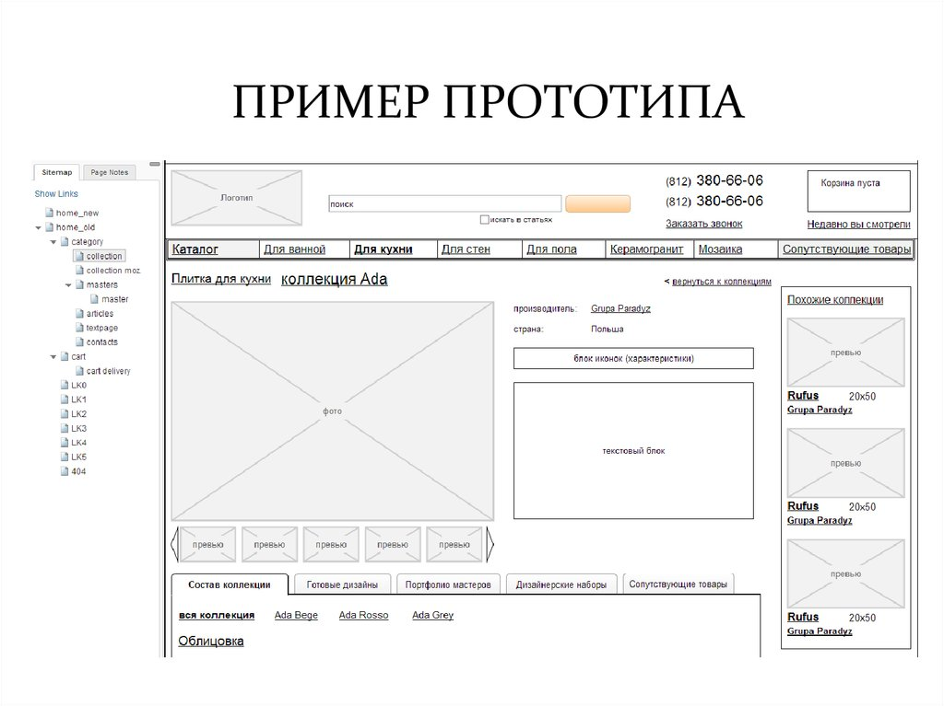
Рисунок 3.1 – Прототип страницы Главная

Если сайт – описываете структуру папок
Пример:
Img – хранятся изображения
Category – файлы модулей категорий

2. Практическая часть

2.1. Назначение и цели создания системы
Полное наименование программного обеспечения и его условное обозначение
Полное наименование – «Разработка сайта «Свадебный переполох»».

Назначение системы
Автоматизация процесса поиска информации, необходимой для людей, самостоятельно организующих свадьбу.

Цели создания системы
Цели создания сайта:
• помощь молодоженам в проведении и подготовке свадебной церемонии;
• повышение доступности информации по вопросам организации свадьбы;
• повышение уровня доступности к предоставленной информации.

2.2 Характеристики объекта автоматизации
Краткие сведения об объекте автоматизации
Объекты автоматизации:
• процесс получения информации о свадебном гардеробе невесты и жениха;
• процесс получения информации об обручальных кольцах;
• процесс получения информации о выкупе невесты;
• процесс получения информации об аксессуарах;
• процесс получения информации о свадебных хлопотах;
• процесс получения информации о свадебных поздравлениях;
• процесс получения информации о свадебных приметах и суевериях;
• процесс получения (выдачи) информации об адресах и телефонах магазинов и о людях имеющих отношение к организации свадеб.
В процессе выдачи информации разделах должны отображаться следующие данные:
• название раздела;
• полное описание раздела.
В процессе выдачи информации об адресах и телефонов магазинов и о людей имеющих отношение к организации свадеб, должны отображаться следующие данные:
• название или Ф.И.О;
• специализация;
• адрес, телефон, e-mail;
• отображение на карте.

Сведения об условиях эксплуатации объекта автоматизации и характеристик окружающей среды
Условия эксплуатации объекта автоматизации (на стороне Web-сервера):
• операционная система MS Windows XP Professional;
• Apache;
• Интернет-обозреватель Google Chrome 30,0 и выше или аналогичный.
Условия эксплуатации объекта автоматизации (на стороне сервера БД):
• операционная система MS Windows XP Professional;
• MySQL;
• Интернет-обозреватель Google Chrome 30,0 и выше или аналогичный.
Условия эксплуатации объекта автоматизации (на стороне клиента):
• любая операционная система;
• любой Интернет-обозреватель, рассчитанный на работу с выбранной операционной системой и поддерживающих спецификацию HTML 4.0 и протокол SSL;
Физические условия эксплуатации и характеристики окружающей среды определяются соответствующими характеристиками окружающей среды используемого аппаратного обеспечения, указанными в документации на него.

2.3. Обзор инструментальных средств создания продукта
С# - VS, VCode, WF/WPF
Сайт - Конструктор, CMS, Рукописный сайт
1С – выбор из возможных сборок

2.4. Обоснование выбора средств реализации ИС
Почему вы выбрали то что выбрали из пункта 2.3

2.5. Описание логики функционирования ПО
Описание таблиц БД(словарь данных)
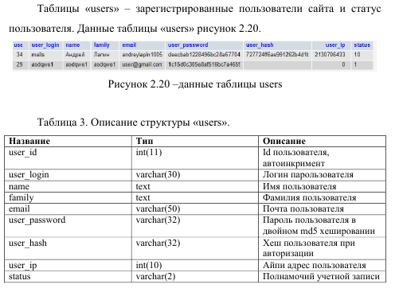

2.6. Реализация интерфейса ПО
Разработка логотипа – вектор/прорисовка/интегрирование в приложение
Выбор цветовой модели(выбор палитры/цветового круга/треугольника)
Разработка/код объектов экрана – кнопки/чек-боксы и др – предоставить код app/css/скрины настроек(1С) и скриншот разработанного объекта.
Скриншоты итогового приложения с описанием работы – навигация/переходы
Пример:
Перезапуске приложения пользователь видит форму авторизации(рисунок 4.1).

Картинка
Рисунок 4.1 - Форма авторизации

2.7. Написание программного кода
Описание разработанных функций/кода – что он выполняет
что такое программный код, более подробно описывать код, что разработано ими

Заключение

Заключение по целям и задачам из введения(п2.2):
Цель выполнена(введение), задачи выполнены
- Провел предварительное планирование и проверку осуществимости.
- Определил требования к программному продукту.
- Разработал прототип приложения.
- Реализовал приложение в выбранной среде IDE.
- Создал сборку для установки.
- Разместил проект на веб-сервисе GitHub или аналогичном - ссылку.

Список использованных источников
1. БардзеллД. Macromedia Dreamweaver MX 2004 с ASP, Cold Fusionи PHP. Из первых рук (+ CD-ROM); Эком - М., 2016. - 560 c. ISBN: 5-7163-0141-X, 0-321-24157-6
2. Бенкен Елена PHP, MySQL, XML. Программирование для Интернета; БХВ-Петербург - М., 2017. - 336 c. ISBN 978-5-9775-0724-0
3. Гизберт Дамашке PHP и MySQL; НТ Пресс - М., 2016. - 569 c. ISBN: 978-5-9775-0125-5

Интеренет-источники:
- Волобуева, Т. В. Информатика. Основы алгоритмизации: учебное пособие / Т. В. Волобуева. — Воронеж: Воронежский государственный технический университет, ЭБС АСВ, 2019. — 73 c. — ISBN 978-5-7731-0740-8. — Текст: электронный // Электронный ресурс цифровой образовательной среды СПО PROFобразование: [сайт]. — URL: https://profspo.ru/books/93316 (дата обращения: 28.02.2022). — Режим доступа: для авторизир. пользователей

Приложение
1. Листинги программных кодов
2. Экранные формы

Пример:
Приложение А
Листинги программного кода
Index.php (24.05.21)
<?php require_once "mysql/connect.php";require_once "blocks/sigheader.php";?><!doctype html><html lang="ru"><head><meta charset="utf-8"><title>Адвантика - создание сайтов и продажа готовых шаблонов</title><link type="image/x-icon" rel="shortcut icon" href="/favicon.ico"><link rel="shortcut icon" href="img/fav.png" type="image/png"><link href="css/bootstrap.min.css" rel="stylesheet"><link href="css/style.css" rel="stylesheet"><script src="js/bootstrap.js"></script><style> .bd-placeholder-img { font-size: 1.125rem; text-anchor: middle; -webkit-user-select: none; -moz-user-select: none; user-select: none; } @media (min-width: 768px) { .bd-placeholder-img-lg { font-size: 3.5rem; } }</style></head><body><main class="container"><?php require_once "blocks/slider.php";?><?php require_once "blocks/main.php";?><footer class="my-5 pt-5 text-muted text-center text-small"><pclass="mb-1">© 2021 Адвантика. Все права защищены.</p><ul class="list-inline"><li class="list-inline-item"><a href="#">Privacy</a></li><li class="list-inline-item"><a href="#">Terms</a></li><li class="list-inline-item"><a href="#">Support</a></li></ul></footer></main></body></html>
Checkout.php

